ZPRÁVA O HOSPODAŘENÍ

PŘÍSPĚVKOVÉ ORGANIZACE
ZA ROK 2006

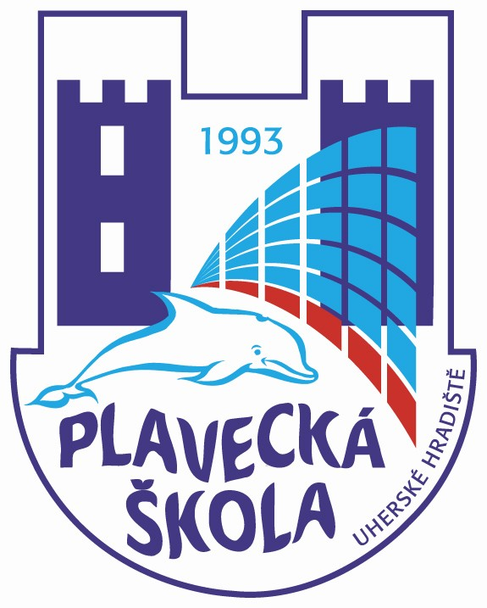

PLAVECKÁ ŠKOLA UHERSKÉ HRADIŠTĚ
…………………………………………………………….…..

(název organizace)

Adresa organizace: | Sportovní 1214, 686 01 Uherské Hradiště
IČ: | 484 89 573
Ředitel organizace: | Mgr. Ladislav Botek
Zprávu vypracoval(a):  Telefon: | Eva Rozsypálková, ekonom  572 553 258
Razítko organizace  a podpis ředitele:  Datum: | 10.02.2007

OBSAH:

A.Část textová

I. ÚVOD

a) | Název organizace | Plavecká škola Uherské Hradiště
 | Sídlo | Sportovní 1214,  686 01 Uherské Hradiště
 | Právní forma | příspěvková organizace
 | IČO | 48489573
 | e-mail | plsuh@uhedu.cz
 | Telefon | 572 553 258
 | Fax | 572 553 258
b) | Zřizovatel | Zlínský kraj
c) | Ředitel školy | Mgr. Ladislav Botek
d) | Statutární zástupce | Bc. Hana Sentlová
e) | Účetní | od 1.1.2006 do 31.12.2006  Eva Rozsypálková
f) | Hlavní činnost  organizace | poskytování výuky plavání žákům základních škol v rámci povinné tělesné výchovy
g) | Doplňková činnost | poskytování tělovýchovných služeb
h) | Počet zaměstnanců | pedagogičtí pracovníci:  - fyzický stav 12  - přepočtený stav 10,666  nepedagogičtí pracovníci:  - fyzický stav 1  - přepočtený stav 1

II. ZÁKLADNÍ EKONOMICKÉ UKAZATELE – ZÁVAZNÉ UKAZETELE

Plavecká škola Uherské Hradiště pro rok 2006 neměla stanoveny závazné ukazatele hospodaření. V průběhu roku nebyly učiněny žádné změny v rozpočtu.

III. PŘEHLED O PLNĚNÍ ROZPOČTU VYBRANÝCH POLOŽEK NÁKLADŮ A
VÝNOSŮ HLAVNÍ ČINNOSTI

V porovnání s rokem 2005 došlo v hodnoceném roce ke snížení nákladů hlavní činnosti o 1,16 %, z toho u přímých nákladů o 1,20% a provozních nákladů o 1,11%. U výnosů hlavní činnosti došlo k jejich snížení o 1,16%. U tržeb za prodej služeb došlo ke snížení na 0,88 % . Organizace celou svoji hlavní činnost realizovala z tržeb za prodej služeb. Neinvestiční náklady na žáka nejsou sledovány a to proto, že škola nemá vlastní žáky.

IV. VYHODNOCENÍ DOPLŇKOVÉ ČINNOSTI

Doplňkovou činnost organizace tvoří:
    - předplavecký výcvik dětí MŠ
    - kroužky plavání pro děti
    - kurzy plavání dospělých
V roce 2006 tvořily výnosy z výše uvedených činností 1.298..086,00 Kč a náklady na jejich zabezpečení činily 1.298.086,00 Kč. V doplňkové činnosti byl vyrovnaný hospodářský výsledek.

V. VYHODNOCENÍ HOSPODÁŘSKÉHO VÝSLEDKU

Dosažený hospodářský výsledek = 255,75 Kč v hlavní činnosti. V doplňkové činnosti je hospodářský výsledek vyrovnaný. Zlepšený hospodářský výsledek navrhujeme, po jeho schválení zřizovatelem, přidělit do rezervního fondu.

VI. STAV POHLEDÁVEK

V roce 2006 neeviduje organizace žádné pohledávky

VII. STAV ZÁVAZKŮ A JEJICH FINANČNÍ KRYTÍ

Organizace eviduje ke dni 31.12..2006 závazky z titulu vyúčtování mezd za měsíc prosinec a souvisejícími odvody . Jedná se o závazky ve lhůtě splatnosti. Tyto závazky jsou evidovány na účtech 321, 331, 333, 336, 342.
Všechny závazky organizace jsou finančně kryty.

VIII. VYBRANÉ ÚČTY VÝKAZU ZISKU A ZTRÁT

Plavecká škola v roce 2006 neměla žádné nedostatky ve vybraných účtech výkazu zisku a ztrát (účet 541, 542, 544, 546, 548).

IX. FONDY ORGANIZACE

- V roce 2006 nebylo čerpáno z těchto finančních fondů: 911 fond odměn a 914 fond rezervní.
- V současné době nejsou žádné pohledávky ve fondu FKSP. Rozdíl mezi bankovním účtem FKSP a fondem FKSP je příděl za 3. a 4. čtvrtletí roku 2006, který je uhrazen na počátku roku 2007.
- Fond reprodukce majetku i bankovní účet FRM dosáhly ke dni 31.12.2006 částky 173.108,80 Kč.
Všechny fondy organizace jsou finančně kryty.

X. VYHODNOCENÍ PLÁNU OPRAV

Na rok 2006 organizace plánovala provedení opravy klimatizačního zařízení. Tato oprava byla zrušena. Na drobné údržbě bylo vyčerpáno na opravách tiskáren, aktualizacích SW programů a opravách kopírek v hlavní činnosti 8.865,00 Kč a 3.278,50 Kč v činnosti doplňkové.

XI. PÉČE O SVĚŘENÝ MAJETEK

V roce 2006 nedošlo k významné změně v pořizování majetku.
Mezi uvedenými dvojicemi účtů není v účetnictví evidován žádný finanční rozdíl.
013 - 073 finanční stavy účtů 11.735,00 Kč,
018 - 078 finanční stavy účtů 32.100,50 Kč,
028 - 088 finanční stavy účtů 366.940,50 Kč.
Na účtu 042 – Nedokončený dlouhodobý hmotný majetek je na konci hodnoceného roku zůstatek – 15.330,00 Kč = dar = plastová vana na vybudování vanového centra pro kojenecké plavání.
Na účtu 022 – Hmotný investiční majetek byla zavedena analytická evidence – souhlasí s fyzickou evidencí – 194.510,00 Kč
Ke dni 31.12.2006 byla provedena řádná inventarizace majetku. Závěry z inventarizace se v současné době vyhodnocují a účetně budou vyhodnoceny v měsíci únoru roku 2007.
Inventární zůstatky:
- pokladna 57.266,50 Kč
- známky 697,50 Kč

XII. PROVEDENÉ KONTROLY A JEJICH VÝSLEDKY

V roce 2006 nebyla v Plavecké škole Uherské Hradiště provedena žádná kontrola jiných organizací. Vnitřní kontrola organizace se provádí průběžně každý měsíc.

B.Část tabulková

Číslo  tabulky | Název ukazatele
1 | Přehled o plnění rozpočtu vybraných položek nákladů hlavní činnosti
2 | Přehled o plnění rozpočtu vybraných položek výnosů hlavní činnosti
3 | Neinvestiční náklady na žáka – dle zařízení, sumář za organizaci
4 | Vyhodnocení doplňkové činnosti podle jednotlivých činností
5 | Vyhodnocení výsledku hospodaření a návrh přídělu do fondů
6a) | Přehled pohledávek k 31.12.2006
6b) | Přehled odepsaných pohledávek k 31.12.2006
7 | Přehled závazků k 31.12.2006
8 | Vybrané účty Výkazu zisku a ztrát k 31.12.2006
9 | Finanční fondy a stav bankovních účtů
10 | Vyúčtování plánu tvorby a užití IF za rok 2006
11 | Přehled o tvorbě a užití rezervního fondu k 31.12.2006
12 | Přehled oprav a údržby k 31.12.2006

Uherské Hradiště 10.02.2007

